TANZANIA FERTILIZER CO. LTD

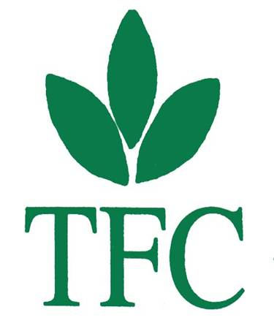

TAARIFA YA UTENDAJI 2018/2019

SEPTEMBA 2019

TANZANIA FERTILIZER COMPANY LTD

TAARIFA YA UTENDAJI WA KAMPUNI 2018/2019

- UTENDAJI WA KAMPUNI WA JUMLA
1.1. Biashara
1.1.1. Uagizaji na Ununuzi (Tani): Lengo: utekelezaji
Mbolea: 33,000 13,350
Madawa 15,000 8,500
JUMLA 48,000 21,350
44.47%

1.1.2. Usambazaji Lengo: Utekelezaji Mbolea: 32,500 12,675
Madawa: 15,000 3,500
JUMLA 47,500 16,175
34.05%
- Quick Win

2.1. Utoaji tani 4,000 za Mbolea zilizoko bandarini kabla Juni 2019
Bado Tani 2,965 za NPK zipo Bandarini
Tani 5,000 za Salfa bado zipo Bandarini

  - Mpango Mkakati uwe umekamilika ifikapo Juni 2019
Mpango umeandaliwa na umejadiliwa na Bodi ya wakurugenzi

  - Mkataba wa ushirikiano uwe umesainiwa
Mazungumzo yamekwama kwa TFC kuthibitisha umiliki wa ardhi kwa ajili ya Kiwanda

- Malengo 2019/2020
3.1. Mauzo (Tani): 100,000
3.2. Maghala mawili yafanyiwe ukarabati
3.3 Ujenzi wa Blending Plants uwe umeanza

4. Mwelekeo Ufikiaji Malengo ya 2019/2020
Malengo 3.1 na 3.2 yanategemea upatikanaji wa fedha ambazo mpaka sasa hazijapatikana

4.1. Mwelekeo wa upatikanaji Fedha
Ofisi ya Msajili wa Hazina imekamilisha ukaguzi wa utendaji (Performambe Audit) na imewashawasilisha maombi ya Mtaji wa Shilingi Bilioni 45.

